**«Важная роль родительских объятий»**

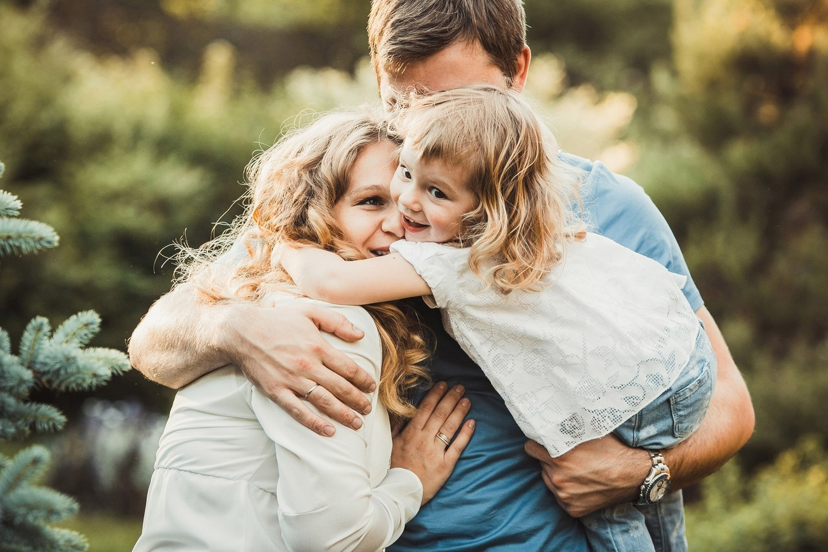

Жизнь современных  родителей заполнена заботами, домашними обязанностями, работой, хобби, саморазвитием, воспитанием детей. Но часто, в этом сумасшедшем водовороте, родители, даже весьма любящие и хорошие, забывают о такой важной вещи для всехдеток, как… объятия! А между тем объятия для детей – это не просто *«вид невербальной коммуникации»*. Они крайне важны и даже необходимы всем детям.

На самом деле, объятия – простой и эффективный способ проявить любовь, улучшить настроение ребенка и даже… укрепить его здоровье!

Роль эта действительно недооценена! Фактически объятия играют роль некоего *«удобрения»* для детского организма и психики. И важны они не меньше, чем игры, разговоры и внимание от мамы и папы.

Причем важно, чтобы объятия были *«теплыми»*, душевными, а не механическими. Потому что объятия — это одна из форм проявлений родительской нежности.

Многократная польза объятий для детей выражается в таких позитивных моментах:

1. дети, которых с любовью обнимают, лучше растут, за счет выброса гормона окситоцина, он не только делает нас счастливыми, но и стимулирует процессы роста, в том числе фактор роста нервов *(NGF)*;

2. мальчики и девочки становятся умнее, быстрее развиваются за счет такого сильного сенсорного стимула;

3. достаточное количество обнимашек у деток помогает им вырасти уверенными в себе, и развивает коммуникационные способности;

4. объятия способствуют гармонично развитию нервной системы и делают детей более уравновешенными, помогают им научиться управлять собственными, часто сложными и смешанными, чувствами и эмоциями;

5. объятия дают деткам ощущение защищенности;

6. в крови реально становится выше уровень гемоглобина;

7. объятия на детей действуют, как обезболивающее, причем предельно эффективное;

8. они же укрепляют иммунитет детского организма, вызывая выброс окситоцина, этот гормон, в свою очередь, подавляет выбросы других, стрессовых и вредных гормонов;

9. объятия любящей мамочки, особенно способом *«кожа к коже»* даже помогают убирать колики у младенцев;

10. все тот же окситоцин защищает детей от недугов сердца и помогает бороться с усталостью;

11. обнимашки от любящих пап, кстати, не менее полезны – они тоже исцеляют и ускоряют развитие, а еще помогают наладить прочный эмоциональный контакт.

Подготовила педагог-психолог МАДОУ №524

Шатунова Е.Л.